**Cara Isi Pulsa/Paket Data Menggunakan GoPulsa**

**By Kelompok M. Fikri Setiawan**

1. **­**Buka Situs GoPulsa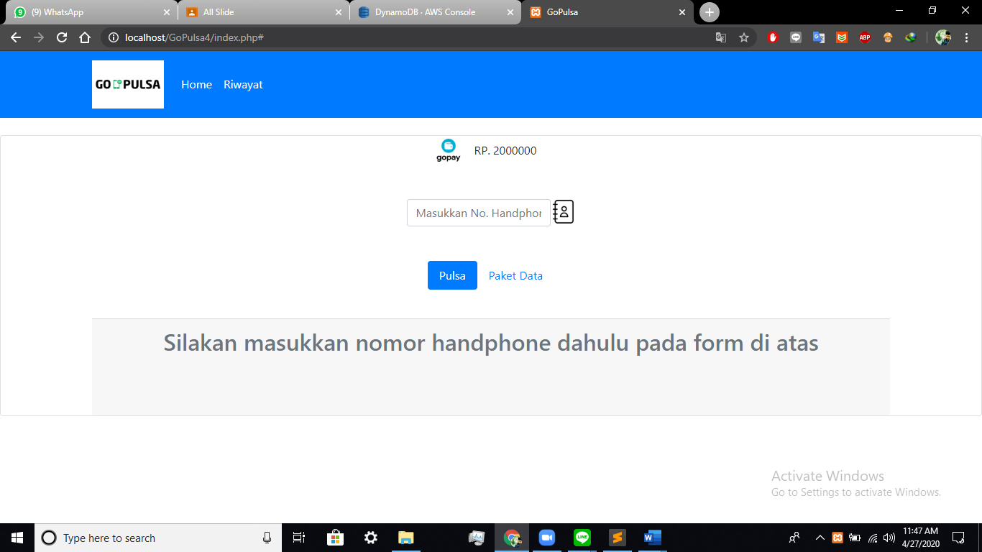
2. Masukan nomor yang ingin diisikan pulsa/paket data

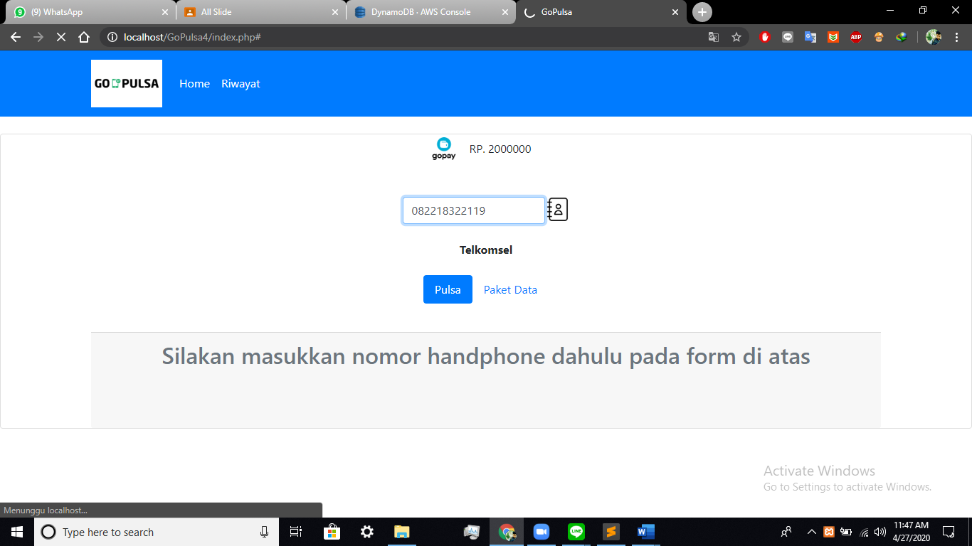

1. Kemudian pilih paket pulsa/paket data yang ingin dibeli

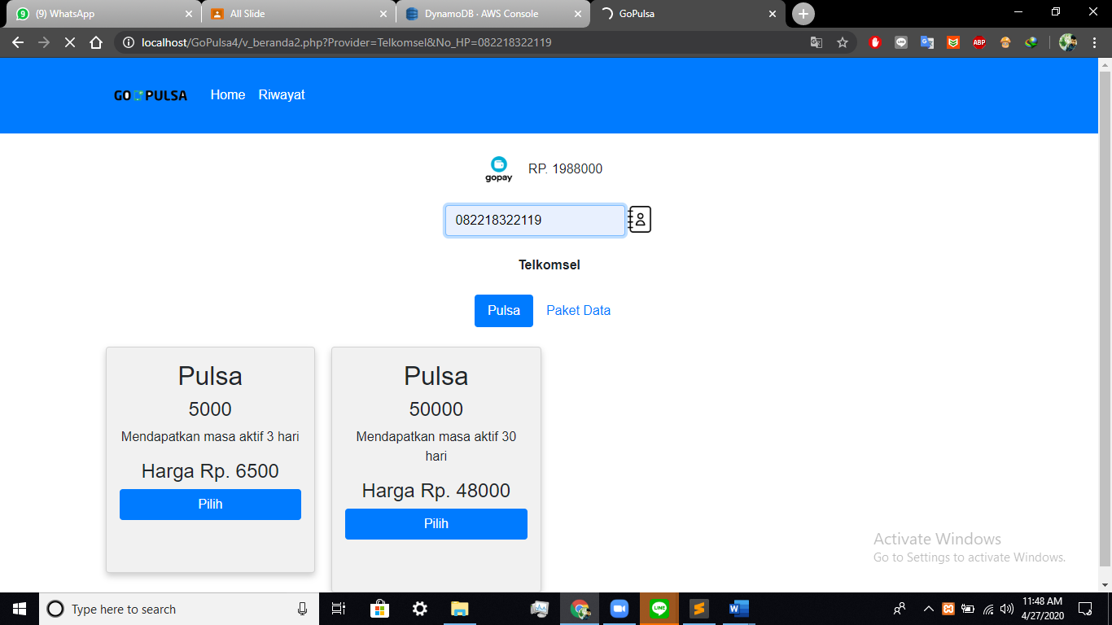

1. Pilih metode pembayaran yang diinginkan

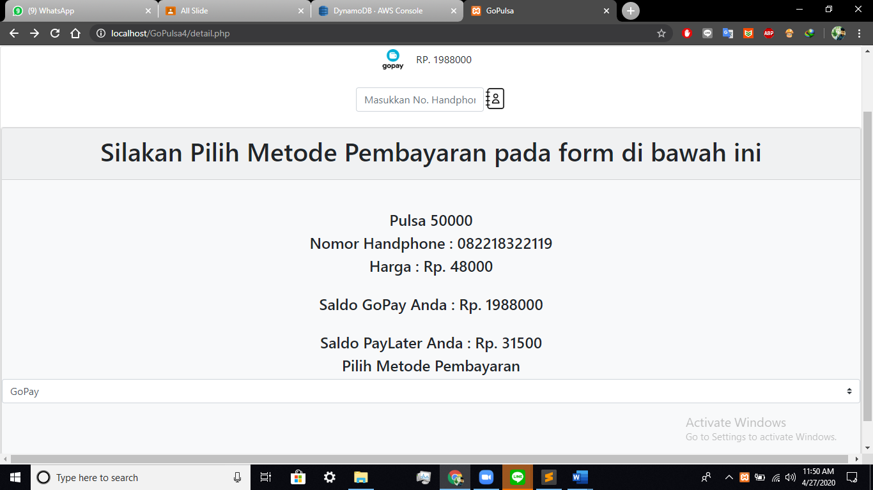

1. Masukan PIN

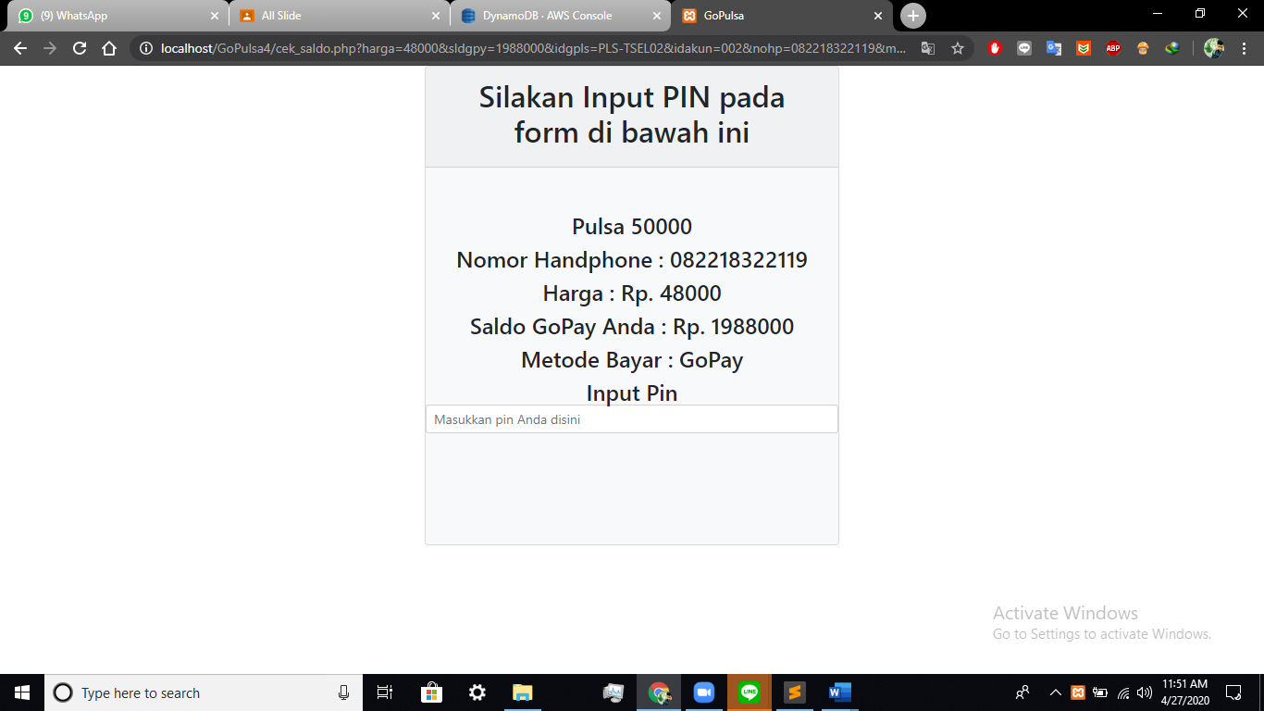

1. Apabila PIN yang Anda masukan benar, selanjutnya adalah konfirmasi pembayaran

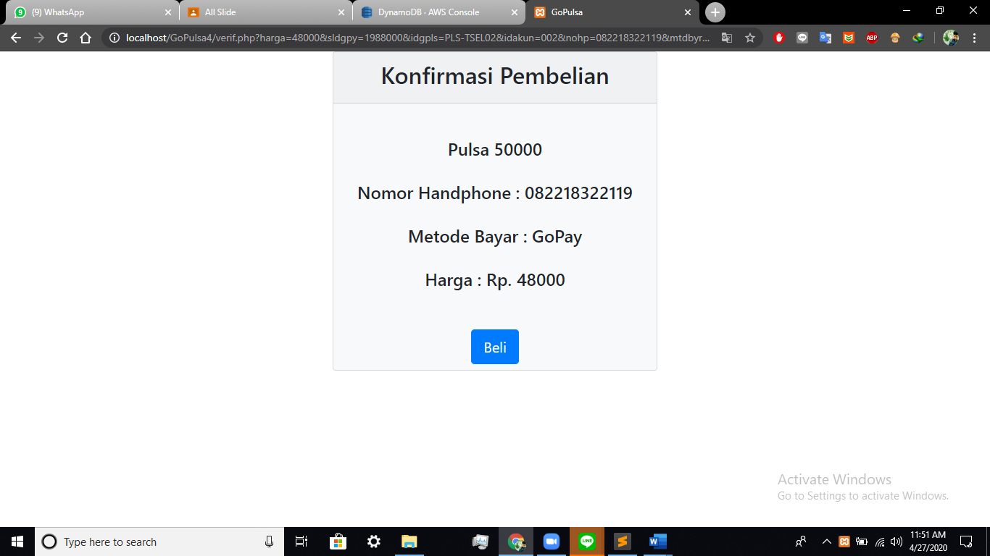

1. Pembelian pulsa/paket data telah berhasil

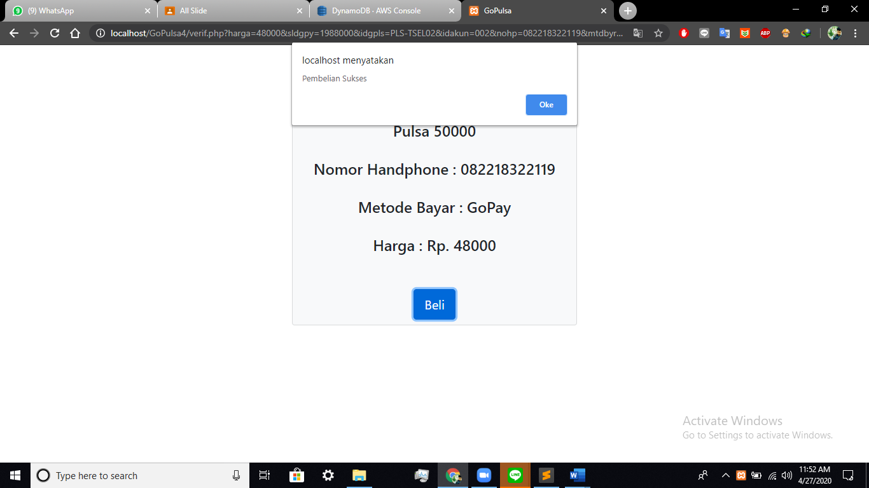

1. Untuk memastikan, bisa dilihat dari menu Riwayat Order

